Міністерство освіти і науки України
Національний університет «Запорізька Політехніка»
Кафедра програмних засобів

ЗВІТ
з лабораторної роботи №2
з дисципліни «Спортивне програмування» на тему:
«Алгоритми довгої арифметики»

Виконав:
Студент групи КНТ-122 О. А. Онищенко

Прийняли:
Викладач: С. Д. Леощенко

2023

Рекурентні послідовності
Мета роботи

Вивчити основні можливості та принципи роботи із довгою арифметикою.

Завдання до роботи

Ознайомитися з основними теоретичними відомостями за темою роботи, використовуючи ці методичні вказівки, а також рекомендовану літературу.
Обрати та виконати дві задачі із запропонованого переліку.
Скласти програму обчислення точного значення 𝑛!, де 𝑛>12.
Скласти програму обчислення точного значення 𝑛^𝑛, де 𝑛>10.
Обчислити 100!+2^100.
Обчислити 100!−2^100.
Обчислити 7^123
З'ясувати, яке з чисел 𝑎^𝑚 чи 𝑏^𝑛 – більше і на скільки (за умови, що 𝑎,𝑏≤40000, а 𝑚,𝑛≤10)
Скласти програму обчислення точного значення суми 1!+2!+3!+⋯+𝑛! при умові, що 𝑛>10
Обчислити точне значення суми 1^2+2^2+3^2+⋯+𝑛^2при умові, що 𝑛≥400
Обчислити точне значення суми 1^𝑛+2^𝑛+3^𝑛+⋯+𝑛^𝑛 при умові, що 𝑛≥10

Результати виконання

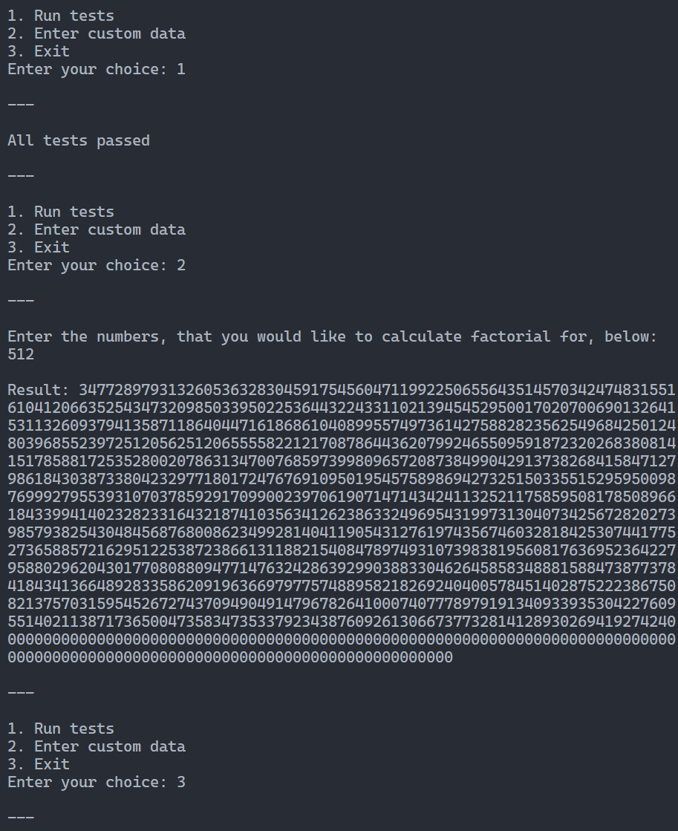
Результати виконання програми 1

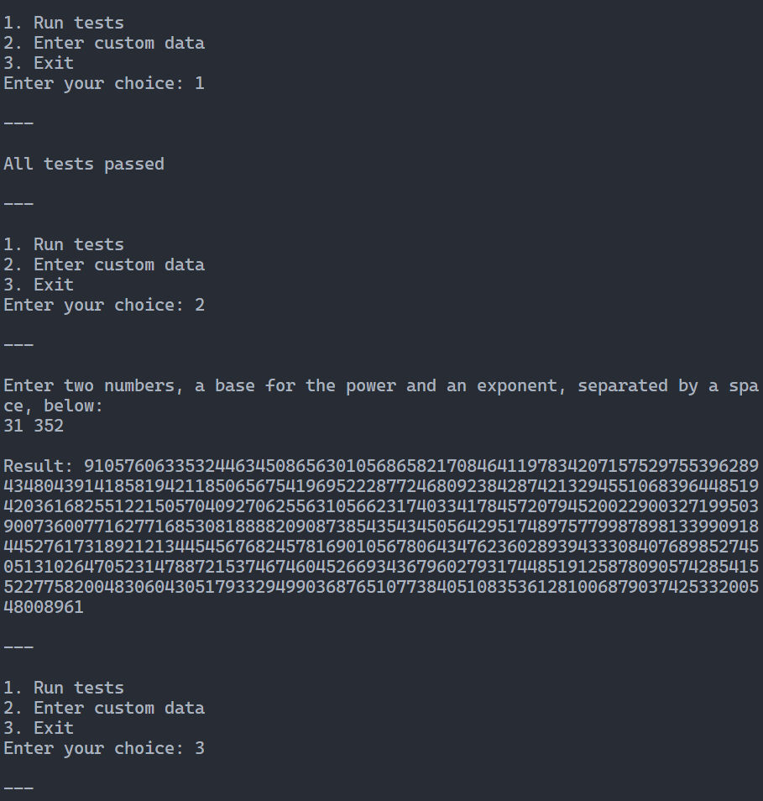
Результати виконання програми 2

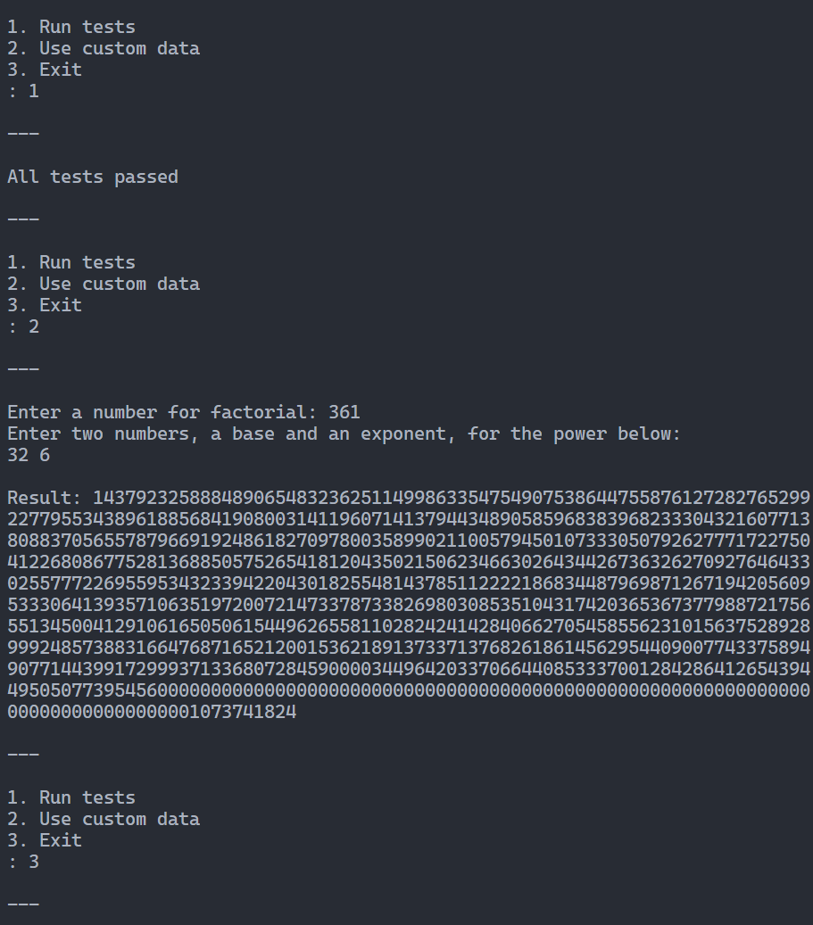
Результати виконання програми 3

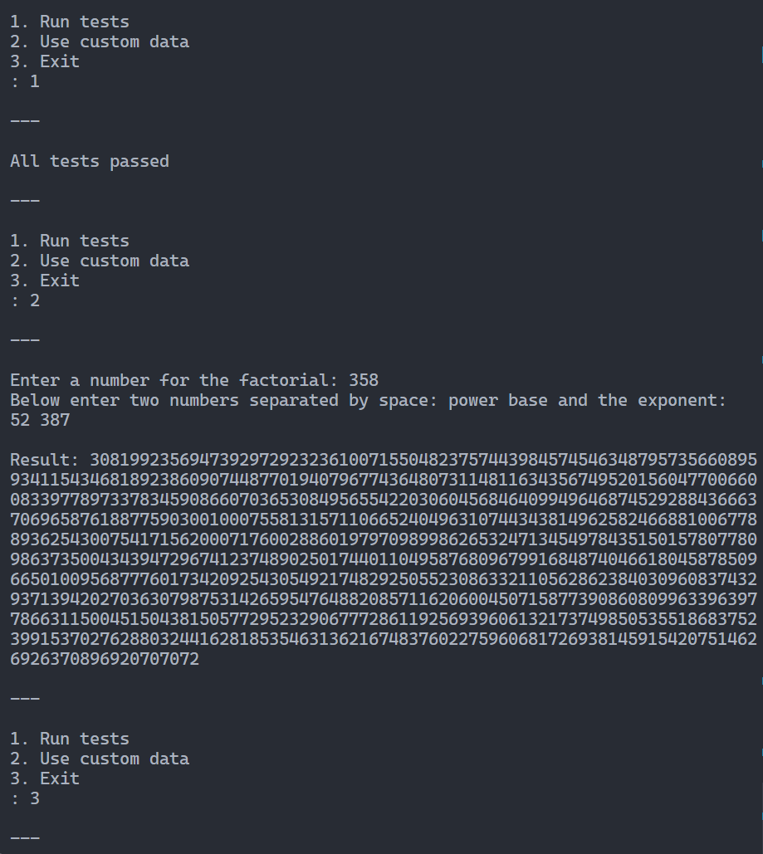
Результати виконання програми 4

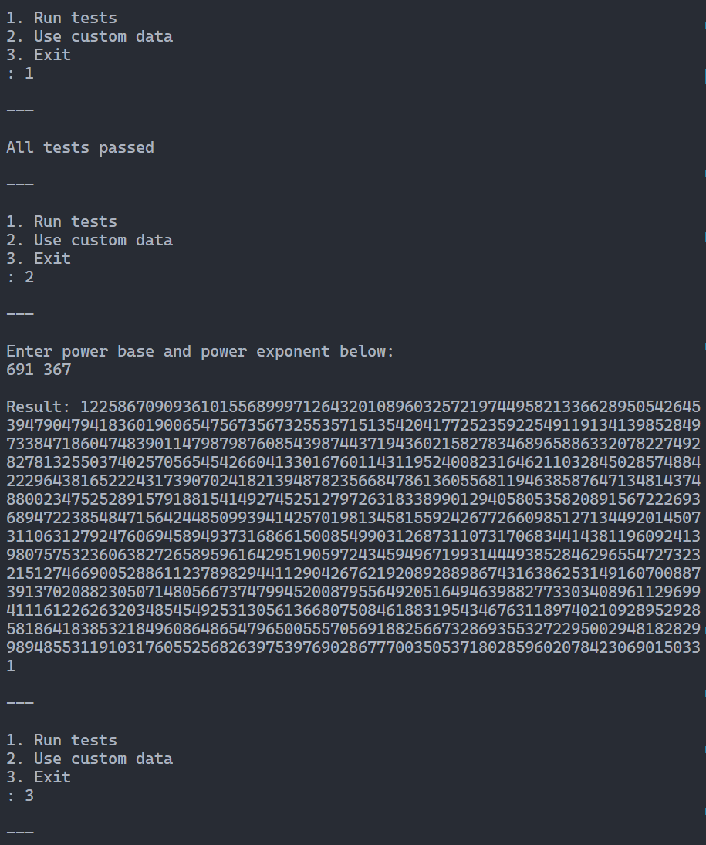
Результати виконання програми 5

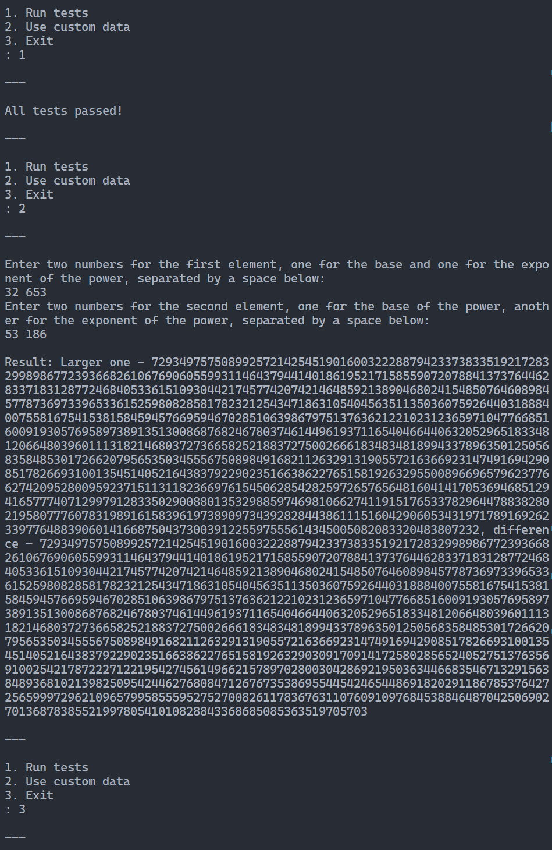
Результати виконання програми 6

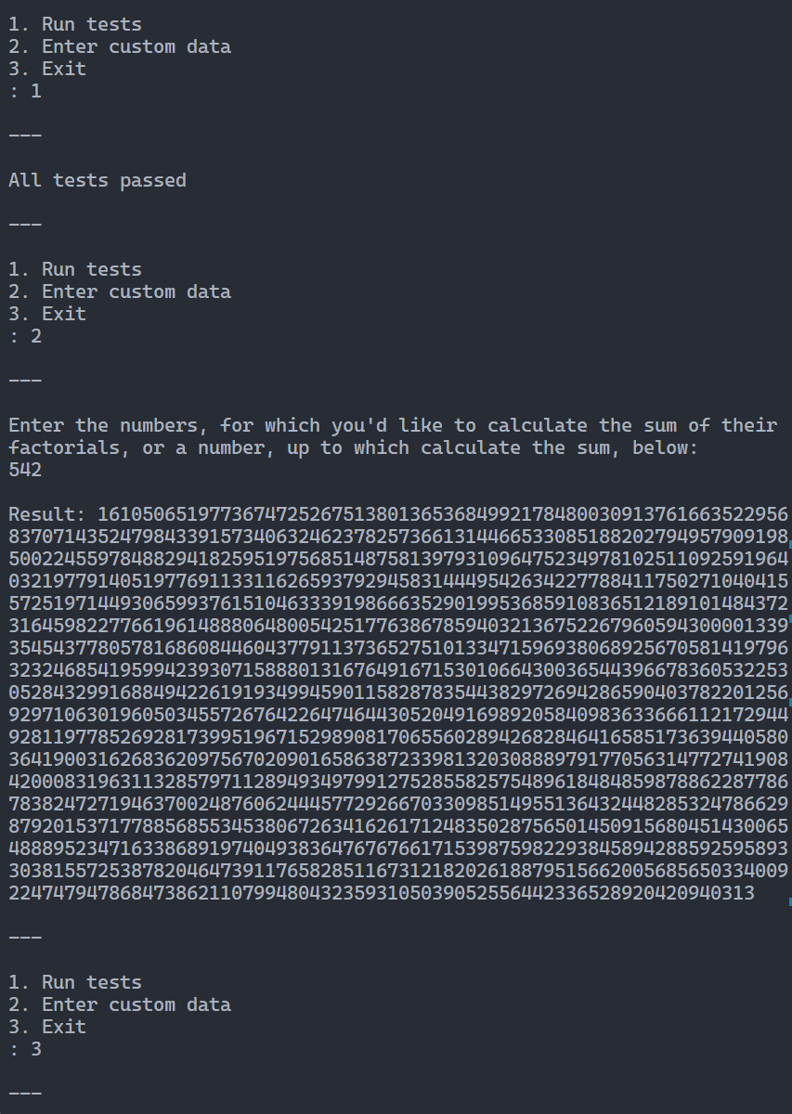
Результати виконання програми 7

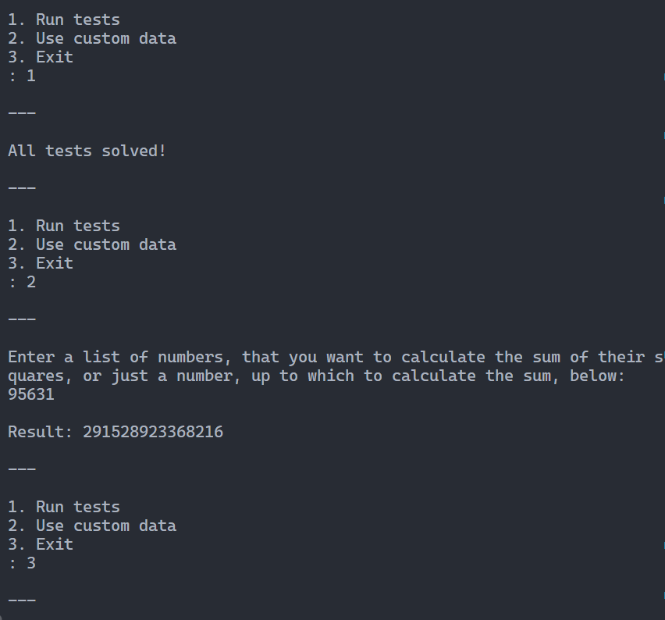
Результати виконання програми 8

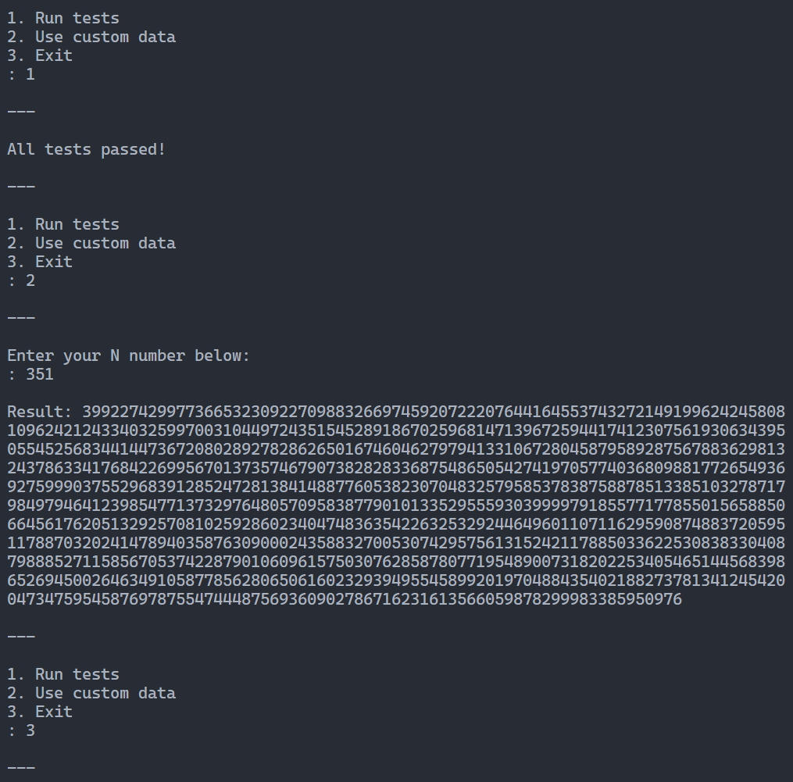
Результати виконання програми 9

Програмний код

"""
Скласти програму обчислення точного значення 𝑛!, де 𝑛>12
"""

import math

def factorial(n):
return 1 if n == 1 else n * factorial(n - 1)

def tests():
assert factorial(13) == math.factorial(13), "Test 1 failed"
assert factorial(26) == math.factorial(26), "Test 2 failed"
assert factorial(61) == math.factorial(61), "Test 3 failed"
assert factorial(256) == math.factorial(256), "Test 4 failed"
assert factorial(128) == math.factorial(128), "Test 5 failed"
assert factorial(912) == math.factorial(912), "Test 6 failed"
print("All tests passed")

def main():
print()
while True:
print("1. Run tests")
print("2. Enter custom data")
print("3. Exit")
choice = input("Enter your choice: ")
print("\n---\n")
if choice == "1":
tests()
elif choice == "2":
print(
f"Enter the numbers, that you would like to calculate factorial for, below:"
)
num = int(input())
res = factorial(num)
print(f"\nResult: {res}")
else:
break
print("\n---\n")

if __name__ == "__main__":
main()

"""
Скласти програму для обчислення точного значення n**k, де n>10
"""

def pow(n, power):
res = 1
for _ in range(power):
res *= n
return res

def tests():
assert pow(13, 13) == 13**13, "Test 1 failed"
assert pow(51, 51) == 51**51, "Test 2 failed"
assert pow(318, 318) == 318**318, "Test 3 failed"
assert pow(916, 916) == 916**916, "Test 4 failed"
print("All tests passed")

def main():
print()
while True:
print("1. Run tests")
print("2. Enter custom data")
print("3. Exit")
choice = input("Enter your choice: ")
print("\n---\n")
if choice == "1":
tests()
elif choice == "2":
print(f"Enter two numbers, a base for the power and an exponent, separated by a space, below:")
num, power = list(map(int, input().split()))
res = pow(num, power)
print(f"\nResult: {res}")
else:
break
print("\n---\n")

if __name__ == "__main__":
main()

"""
Обчислити 100! + 2^100
"""

import math

def solve(factorialNumber=100, powerBase=2, powerExponent=100):
return factorial(factorialNumber) + pow(powerBase, powerExponent)

def factorial(n):
return 1 if n == 1 else n * factorial(n - 1)

def pow(n, power):
return 1 if power == 0 else n * pow(n, power - 1)

def tests():
assert solve() == math.factorial(100) + 2**100
print("All tests passed")

def main():
print()
while True:
print("1. Run tests")
print("2. Use custom data")
print("3. Exit")
choice = int(input(": "))
print(f"\n---\n")
if choice == 1:
tests()
elif choice == 2:
factorialNumber = int(input(f"Enter a number for factorial: "))
print(f"Enter two numbers, a base and an exponent, for the power below:")
powerBase, powerExponent = list(map(int, input().split()))
res = solve(factorialNumber, powerBase, powerExponent)
print(f"\nResult: {res}")
else:
break
print("\n---\n")

if __name__ == "__main__":
main()

"""
Обчислити 100! − 2^100
"""

import math

def solve(factorialNumber=100, powerBase=2, powerExponent=100):
return factorial(factorialNumber) - pow(powerBase, powerExponent)

def factorial(n):
return 1 if n == 1 else n * factorial(n - 1)

def pow(base, exponent):
return 1 if exponent == 0 else base * pow(base, exponent - 1)

def tests():
assert solve() == math.factorial(100) - 2**100
print("All tests passed")

def main():
print()
while True:
print("1. Run tests")
print("2. Use custom data")
print("3. Exit")
choice = int(input(": "))
print("\n---\n")
if choice == 1:
tests()
elif choice == 2:
factorialNumber = int(input(f"Enter a number for the factorial: "))
print(
"Below enter two numbers separated by space: power base and the exponent: "
)
powerBase, powerExponent = list(map(int, input().split()))
res = solve(factorialNumber, powerBase, powerExponent)
print(f"\nResult: {res}")
else:
break
print("\n---\n")

if __name__ == "__main__":
main()

"""
Обчислити 7^123
"""

def solve(powerBase=7, powerExponent=123):
return pow(powerBase, powerExponent)

def pow(base, exponent):
return 1 if exponent == 0 else base * pow(base, exponent - 1)

def tests():
assert solve() == 7**123
print("All tests passed")

def main():
print()
while True:
print("1. Run tests")
print("2. Use custom data")
print("3. Exit")
choice = int(input(": "))
print("\n---\n")
if choice == 1:
tests()
elif choice == 2:
print(f"Enter power base and power exponent below: ")
powerBase, powerExponent = list(map(int, input().split()))
res = solve(powerBase, powerExponent)
print(f"\nResult: {res}")
else:
break
print("\n---\n")

if __name__ == "__main__":
main()

"""
З'ясувати яке з чисел a**m чи b**n більше і на скільки. За умови, що a,b <= 40000, а m,n <= 10
"""

def solve(a, b):
biggerOne = a if a > b else b
difference = b - a if b > a else a - b
return biggerOne, difference

def pow(base, exponent):
return 1 if exponent == 0 else base * pow(base, exponent - 1)

def tests():
assert solve(pow(3, 2), pow(5, 3)) == (125, 116)
assert solve(pow(7, 9), pow(9, 8)) == (43046721, 2693114)
assert solve(pow(12, 3), pow(9, 16)) == (1853020188851841, 1853020188850113)
assert solve(pow(24, 15), pow(17, 59)) == (
3948992976476546055807962117305548095339102740462421587418915544041816753,
3948992976476546055807962117305548095339102740462421082561632587995710129,
)
print("All tests passed!")

def main():
print()
while True:
print("1. Run tests")
print("2. Use custom data")
print("3. Exit")
choice = int(input(": "))
print("\n---\n")
if choice == 1:
tests()
elif choice == 2:
print(
"Enter two numbers for the first element, one for the base and one for the exponent of the power, separated by a space below: "
)
oneBase, oneExponent = list(map(int, input().split()))
one = pow(oneBase, oneExponent)

print(
"Enter two numbers for the second element, one for the base of the power, another for the exponent of the power, separated by a space below:"
)
twoBase, twoExponent = list(map(int, input().split()))
two = pow(twoBase, twoExponent)

bigger, difference = solve(one, two)
print(f"\nResult: Larger one - {bigger}, difference - {difference}")
else:
break
print("\n---\n")

if __name__ == "__main__":
main()

"""
Скласти програму обчислення точного значення суми 1! + 2! + 3! + ⋯ + 𝑛! за умовою, що 𝑛 > 10
"""

import math

def solve(nums: [int]) -> int:
res = 0

for num in nums:
calculatedFactorial = factorial(num)
res += calculatedFactorial

return res

def factorial(n):
return 1 if n == 1 else n * factorial(n - 1)

def tests():
assert solve([1, 2, 3, 4, 5, 6, 7, 8, 9, 10, 11]) == math.factorial(
1
) + math.factorial(2) + math.factorial(3) + math.factorial(4) + math.factorial(
5
) + math.factorial(
6
) + math.factorial(
7
) + math.factorial(
8
) + math.factorial(
9
) + math.factorial(
10
) + math.factorial(
11
), "Test 1 failed"
assert solve([12, 13, 14, 15]) == math.factorial(12) + math.factorial(
13
) + math.factorial(14) + math.factorial(15), "Test 2 failed"
assert solve([16, 17, 18, 19, 20]) == math.factorial(16) + math.factorial(
17
) + math.factorial(18) + math.factorial(19) + math.factorial(20), "Test 3 failed"
assert solve([2, 3, 9, 5]) == math.factorial(2) + math.factorial(
3
) + math.factorial(9) + math.factorial(5)
print("All tests passed")

def main():
print()
while True:
print("1. Run tests")
print("2. Enter custom data")
print("3. Exit")
choice = input(": ")
print("\n---\n")
if choice == "1":
tests()
elif choice == "2":
print(
f"Enter the numbers, for which you'd like to calculate the sum of their factorials, or a number, up to which calculate the sum, below:"
)
nums = list(map(int, input().split()))
res = solve(nums) if len(nums) != 1 else solve(range(1, nums[0] + 1))
print(f"\nResult: {res}")
else:
break
print("\n---\n")

if __name__ == "__main__":
main()

"""
Обчислити точне значення суми 1**2 + 2**2 + 3**2 + ... + n**2 при умові, що n >= 400
"""

def solve(nums: [int]) -> int:
res = 0

for num in nums:
calculatedSquare = num * num
res += calculatedSquare

return res

def tests():
assert solve([1, 2, 3, 4, 5]) == 1**2 + 2**2 + 3**2 + 4**2 + 5**2
assert solve([3, 9, 5, 4, 6]) == 3**2 + 9**2 + 5**2 + 4**2 + 6**2
assert solve([11, 64, 32, 16]) == 11**2 + 64**2 + 32**2 + 16**2
print("All tests solved!")

def main():
print()
while True:
print("1. Run tests")
print("2. Use custom data")
print("3. Exit")
choice = int(input(": "))
print("\n---\n")
if choice == 1:
tests()
elif choice == 2:
print(
"Enter a list of numbers, that you want to calculate the sum of their squares, or just a number, up to which to calculate the sum, below:"
)
nums = list(map(int, input().split()))
res = solve(nums) if len(nums) != 1 else solve(range(1, nums[0] + 1))
print(f"\nResult: {res}")
else:
break
print("\n---\n")

if __name__ == "__main__":
main()

"""
Обчислити точне значення суми 1**n + 2**n + 3**n + ... + n**n за умови, що n >= 10
"""

def solve(n: int) -> int:
res = 0

for i in range(1, n + 1):
tmp = int(pow(i, n))
res += tmp

return res

def pow(base, exponent):
return 1 if exponent == 0 else base * pow(base, exponent - 1)

def tests():
assert solve(5) == 1**5 + 2**5 + 3**5 + 4**5 + 5**5
assert solve(3) == 1**3 + 2**3 + 3**3
assert (
solve(15)
== 1**15
+ 2**15
+ 3**15
+ 4**15
+ 5**15
+ 6**15
+ 7**15
+ 8**15
+ 9**15
+ 10**15
+ 11**15
+ 12**15
+ 13**15
+ 14**15
+ 15**15
)
print("All tests passed!")

def main():
print()
while True:
print("1. Run tests")
print("2. Use custom data")
print("3. Exit")
choice = int(input(": "))
print("\n---\n")
if choice == 1:
tests()
elif choice == 2:
print("Enter your N number below:")
n = int(input(": "))
res = solve(n)
print(f"\nResult: {res}")
else:
break
print("\n---\n")

if __name__ == "__main__":
main()

Висновки

Таким чином, ми вивчили основні можливості та принципи роботи із довгою арифметикою.

